无机探究实验定量和定性型专练
1．某学习小组探究SO₂与Cu(OH)₂悬浊液的反应。
实验Ⅰ：向NaOH溶液中加入浓CuCl₂溶液，制得含Cu(OH)₂的悬浊液，测溶液pH≈13。向悬浊液中通入SO₂，产生大量白色沉淀，测溶液pH≈3。推测白色沉淀中可能含有Cu⁺、Cu²⁺、Cl⁻ 、SO₄²⁻、SO₃²⁻、HSO₃⁻。
已知： i. Cu(NH₃)₄²⁺(蓝色)；Cu⁺Cu(NH₃)₂⁺(无色)；Cu⁺Cu+Cu²⁺
ii. Ag₂SO₄微溶于水，可溶于一定浓度的硝酸。
实验Ⅱ：
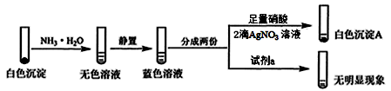
（1）①通过“白色沉淀A”确定一定存在的离子是____________________。
②判断白色沉淀中金属离子仅含有Cu⁺、不含Cu²⁺的实验证据是____________________。
③用以证实白色沉淀中无SO₄²⁻、SO₃²⁻、HSO₃⁻的试剂a是____________________。
④生成CuCl的离子方程式是____________________。
（2）小组同学基于上述实验认为： SO₂与Cu(OH)₂悬浊液能发生氧化还原反应不仅基于本身的性质，还受到“生成了沉淀促进了氧化还原反应的发生”的影响。设计实验验证了此观点。
①用实验Ⅰ方法制得含Cu(OH)₂的悬浊液，过滤、洗涤获取纯净的Cu(OH)₂固体。检验Cu(OH)₂固体是否洗涤干净的方法是____________________。
编号 | 实验 | 现象
III | 向Cu(OH)₂固体中加入一定量的水，制得悬浊液(pH≈8)，向悬浊液中通入SO₂ | a. 底部产生少量浅黄色沉淀，慢慢消失  b. 静置，底部产生少量红色固体
IV | 向CuSO₄溶液中通入SO₂ | 无沉淀产生
②经确认浅黄色沉淀是CuOH，红色固体是Cu，证明SO₂与Cu(OH)₂悬浊液发生了氧化还原反应。最终生成Cu的原因是____________________。
③由实验III、IV可以得出的结论除“生成了沉淀促进了氧化还原反应的发生” 外还有________________。
【答案】
（1）①Cl⁻
②白色沉淀溶于氨水后无色说明无Cu²⁺，后变成蓝色说明含 Cu⁺
③硝酸酸化的BaCl₂[或Ba(NO₃)₂]溶液
④ SO₂ + 2Cl⁻+2 Cu(OH)₂ = 2CuCl + SO₄²⁻ + 2H₂O
（2）①用小试管接取最后的几滴洗涤液，加入(硝酸酸化的)AgNO₃溶液，无沉淀产生
②SO₂ 与Cu(OH)₂ 反应生成CuOH，过量SO₂溶于水使溶液显酸性，CuOH在酸性溶液里反应最终生成Cu 和Cu²⁺
③SO₂与二价铜在碱性条件下更容易发生氧化还原反应
【解析】
（1）①根据实验Ⅱ可知，蓝色溶液中加入硝酸和硝酸银得到“白色沉淀A”，A为AgCl，说明溶液中一定存在Cl⁻，故答案为：Cl⁻；
②白色沉淀中加入氨水得到无色溶液，说明无Cu²⁺，后变成蓝色说明含 Cu⁺，因此白色沉淀中金属离子仅含有Cu⁺、不含Cu²⁺，故答案为：白色沉淀溶于氨水后无色说明无Cu²⁺，后变成蓝色说明含 Cu⁺；
③SO₃²⁻、HSO₃⁻都能被硝酸氧化生成SO₄²⁻，因此证实白色沉淀中无SO₄²⁻、SO₃²⁻、HSO₃⁻的试剂a是硝酸酸化的BaCl₂[或Ba(NO₃)₂]溶液，故答案为：硝酸酸化的BaCl₂[或Ba(NO₃)₂]溶液；
④根据实验Ⅱ可知，白色沉淀为CuCl，即实验I中生成的白色沉淀为CuCl，反应的离子方程式为SO₂ + 2Cl⁻+2 Cu(OH)₂ = 2CuCl + SO₄²⁻ + 2H₂O，故答案为：SO₂ + 2Cl⁻+2 Cu(OH)₂ = 2CuCl + SO₄²⁻ + 2H₂O；
（2）①用实验Ⅰ方法制得含Cu(OH)₂的悬浊液，过滤得到的Cu(OH)₂固体上吸附了Cl⁻，洗涤获取纯净的Cu(OH)₂固体，因此检验Cu(OH)₂固体是否洗涤干净只需要检验洗涤后的滤液中是否含有Cl⁻，方法为：用小试管接取最后的几滴洗涤液，加入(硝酸酸化的)AgNO₃溶液，无沉淀产生，说明沉淀已洗净，故答案为：用小试管接取最后的几滴洗涤液，加入(硝酸酸化的)AgNO₃溶液，无沉淀产生；
②经确认浅黄色沉淀是CuOH，说明SO₂与Cu(OH)₂悬浊液发生了氧化还原反应。过量SO₂溶于水使溶液显酸性，CuOH在酸性溶液里反应最终生成Cu 和Cu²⁺，因此红色固体是Cu，故答案为：SO₂ 与Cu(OH)₂ 反应生成CuOH，过量SO₂溶于水使溶液显酸性，CuOH在酸性溶液里反应最终生成Cu 和Cu²⁺；
③根据实验III、IV可知SO₂与二价铜在碱性条件下更容易发生氧化还原反应，故答案为：SO₂与二价铜在碱性条件下更容易发生氧化还原反应。
2．有学生将铜与稀硝酸反应实验及NO、NO₂性质实验进行改进、整合，装置如图(洗耳球：一种橡胶为材质的工具仪器)。
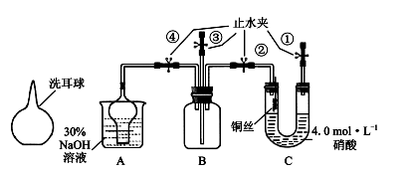
实验步骤如下：
(一)组装仪器：按照如图装置连接好仪器，关闭所有止水夹；
(二)加入药品：在装置A中的烧杯中加入30%的氢氧化钠溶液，连接好铜丝，在装置C的U型管中加入4.0 mol/L的硝酸，排除U型管左端管内空气；
(三)发生反应：将铜丝向下移动，在硝酸与铜丝接触时可以看到螺旋状铜丝与稀硝酸反应产生气泡，此时打开止水夹①，U型管左端有无色气体产生，硝酸左边液面下降与铜丝脱离接触，反应停止；进行适当的操作，使装置C中产生的气体进入装置B的广口瓶中，气体变为红棕色；
(四)尾气处理：气体进入烧杯中与氢氧化钠溶液反应；
(五)实验再重复进行。
回答下列问题：
（1）实验中要保证装置气密性良好，检验其气密性操作应该在____。
a.步骤(一)(二)之间 b.步骤(二)(三)之间
（2）装置A的烧杯中玻璃仪器的名称是 。
（3）加入稀硝酸，排除U型管左端管内空气的操作是 。
（4）步骤(三)中“进行适当的操作”是打开止水夹____(填写序号)，并用洗耳球在U型管右端导管口挤压空气进入。
（5）在尾气处理阶段，使B中广口瓶内气体进入烧杯中的操作是 。尾气中主要含有NO₂和空气，与NaOH溶液反应只生成一种盐，则离子方程式为 。
（6）某同学发现，本实验结束后硝酸还有很多剩余，请你改进实验，使能达到预期实验目的，反应结束后硝酸的剩余量尽可能较少，你的改进是 。
【答案】
（1）a
（2）球形干燥管
（3）加入硝酸时，不断向左端倾斜U型管
（4）②③
（5）打开止水夹④，关闭止水夹②，并将洗耳球尖嘴插在止水夹③处的导管上，打开止水夹挤压洗耳球 4NO₂+O₂+4OH⁻=4NO₃⁻+2H₂O
（6）取少量的稀硝酸和四氯化碳注入U型管中
【解析】
（1）气密性检验在连接好装置之后，加药品之前，故答案选a；
（2）根据装置中仪器的形状，可以判定该装置为球形干燥管或干燥管；
（3）根据实验目的是铜和稀硝酸反应的性质实验，加入硝酸时，不断向左端倾斜U型管；
（4）使装置C中产生的气体进入装置B的广口瓶中，必须保持气流畅通，气体若进入三孔洗气瓶，在需要打开②③，只打开②，气体也很难进入，因为整个体系是密封状态，需用洗耳球尖嘴插在止水夹③处的导管上，打开止水夹挤压洗耳球；
（5）尾气处理阶段需要让氮氧化物进入氢氧化钠溶液中，必须打开止水夹④，并关闭②，并通过③通入空气，排出氮氧化物；根据反应物主要是NO₂和O₂，产物只有一种盐，说明只有NaNO₃，方程式为：4NO₂+O₂+4OH⁻=4NO₃⁻+2H₂O；
（6）硝酸浓度越低，反应越慢，该反应又没有加热装置，最好是放入四氯化碳，密度比硝酸溶液大，且难溶于水，反应后通过分液便于分离,则改进的方法为取少量的稀硝酸和四氯化碳注入U型管中，二者不互溶，可填充U型管的空间不改变硝酸的浓度。
3．亚硝酰氯(ClNO)是有机物合成中的重要试剂，其沸点为－5.5℃，易水解。已知：AgNO₂微溶于水，能溶于硝酸，AgNO₂+HNO₃=AgNO₃ +HNO₂，某学习小组在实验室用Cl₂和NO制备ClNO并测定其纯度，相关实验装置如图所示。
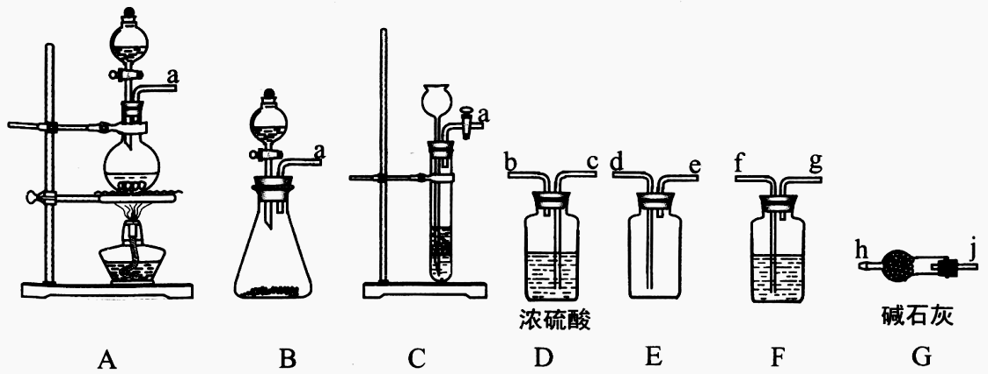
（1）制备Cl₂的发生装置可以选用___________(填字母代号)装置，发生反应的离子方程式为___________。
（2）欲收集一瓶干燥的氯气，选择合适的装置，其连接顺序为 a→________________(按气流方向，用小写字母表示)。
（3）实验室可用图示装置制备亚硝酰氯：
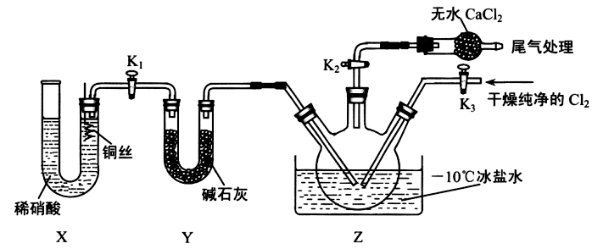
①实验室也可用 B 装置制备 NO ， X装置的优点为___________________________________。
②检验装置气密性并装入药品，打开K₂，然后再打开K₃，通入一段时间气体，其目的是____________，然后进行其他操作，当Z中有一定量液体生成时，停止实验。
（4）已知：ClNO 与H₂O反应生成HNO₂和 HCl。
①设计实验证明 HNO₂是弱酸：_____________。(仅提供的试剂：1 mol•L⁻¹盐酸、 1 mol•L⁻¹HNO₂溶液、 NaNO₂溶液、红色石蕊试纸、蓝色石蕊试纸)。
②通过以下实验测定ClNO样品的纯度。取Z中所得液体m g 溶于水，配制成250 mL 溶液；取出25.00 mL样品溶于锥形瓶中，以K₂CrO₄溶液为指示剂，用c mol•L⁻¹ AgNO₃标准溶液滴定至终点，消耗标准溶液的体积为20.00mL。滴定终点的现象是__________，亚硝酰氯(ClNO)的质量分数为_________。(已知： Ag₂CrO₄为砖红色固体； K_{sp}(AgCl)＝1.56×10⁻¹⁰，K_{sp}(Ag₂CrO₄)＝1×10⁻¹²)
【答案】
（1）A（或B） MnO₂+4H⁺+2Cl⁻Mn²⁺+ Cl₂↑+2H₂O（或2MnO₄⁻+10Cl⁻+16H⁺=2Mn²⁺+5Cl₂↑+8H₂O） （2）f→g→c→b→d→e→j→h
（3）①随开随用，随关随停 ②排干净三颈烧瓶中的空气
（4）①用玻璃棒蘸取NaNO₂溶液，点在红色石蕊试纸中央，若试纸变蓝，说明HNO₂是弱酸
②滴入最后一滴标准液，生成砖红色沉淀，且半分钟内无变化 ％
【详解】
（1）可以用二氧化锰和浓盐酸加热下制备氯气，发生装置属于固液加热型的，反应的化学方程式为MnO₂+4HCl(浓) MnCl₂+Cl₂↑+2H₂O，离子方程式为：MnO₂+4H⁺+2Cl⁻Mn²⁺+ Cl₂↑+2H₂O，（或用KMnO₄与浓盐酸常温下制备Cl₂，发生装置属于固液不加热型，反应的离子方程式为2MnO₄⁻+10Cl⁻+16H⁺=2Mn²⁺+5Cl₂↑+8H₂O）故答案为A（或B）；MnO₂+4H⁺+2Cl⁻Mn²⁺+ Cl₂↑+2H₂O（或2MnO₄⁻+10Cl⁻+16H⁺=2Mn²⁺+5Cl₂↑+8H₂O）。
（2）制得的氯气中会混有水蒸气和氯化氢，用饱和食盐水除氯化氢，浓硫酸吸收水分，用向上排空气法收集氯气，最后进行尾气处理，故其连接顺序为 f→g→c→b→d→e→j→h；故答案为f→g→c→b→d→e→j→h。
（3）①实验室也可用 B 装置制备 NO ，X装置的优点为随开随用，随关随停，故答案为随开随用，随关随停。
②检验装置气密性并装入药品，打开K₂，然后再打开K₃，通入一段时间气体，其目的是把三颈烧瓶中的空气排尽，防止NO被空气中的氧气氧化，故答案为排干净三颈烧瓶中的空气；
（4）①要证明HNO₂是弱酸可证明HNO₂中存在电离平衡或证明NaNO₂能发生水解，根据题目提供的试剂，应证明NaNO₂溶液呈碱性；故设计的实验方案为：用玻璃棒蘸取NaNO₂溶液，点在红色石蕊试纸中央，若试纸变蓝，说明HNO₂是弱酸，故答案为用玻璃棒蘸取NaNO₂溶液，点在红色石蕊试纸中央，若试纸变蓝，说明HNO₂是弱酸。
②以K₂CrO₄溶液为指示剂，用c mol•L⁻¹ AgNO₃标准溶液滴定至终点，滴定终点的现象是：滴入最后一滴标准液，生成砖红色沉淀，且半分钟内无变化；取Z中所得液体m g 溶于水，配制成250 mL 溶液；取出25.00 mL中满足：n(ClNO)=n(Cl⁻)=n(Ag⁺)=c×0.02L=0.02cmol，则250mL溶液中n(ClNO)=0.2cmol，m（ClNO）=n×M=0.2cmol×65.5g/mol=13.1cg，亚硝酞氯(ClNO)的质量分数为(13.1cg÷m g)×100％=％，故答案为滴入最后一滴标准液，生成砖红色沉淀，且半分钟内无变化；％
4．向硝酸酸化的2 mL 0.1 mol·L^{－1} AgNO₃溶液（pH＝2）中加入过量铁粉，振荡后静置，溶液先呈浅绿色，后逐渐呈棕黄色，试管底部仍存在黑色固体，过程中无气体生成。实验小组同学针对该实验现象进行了如下探究。
Ⅰ.探究Fe^{2＋}产生的原因。
（1）提出猜想：Fe^{2＋}可能是Fe与________或________反应的产物。（均填化学式）
（2）实验探究：在两支试管中分别加入与上述实验等量的铁粉，再加入不同的液体试剂，5 min后取上层清液，分别加入相同体积和浓度的铁氰化钾溶液。
 | 液体试剂 | 加入铁氰化
钾溶液
1号试管 | 2 mL 0.1 mol·L^{－1}
AgNO₃溶液 | 无蓝色沉淀
2号试管 | 硝酸酸化的2 mL 0.1 mol·L^{－1}______溶液(pH＝2) | 蓝色沉淀
①2号试管中所用的试剂为_________。
②资料显示：该温度下，0.1 mol·L^{－1} AgNO₃溶液可以将Fe氧化为Fe^{2＋}。但1号试管中未观察到蓝色沉淀的原因可能为 。
③小组同学继续进行实验，证明了由2号试管得出的结论正确。实验如下：取100 mL 0.1 mol·L^{－1}硝酸酸化的AgNO₃溶液（pH＝2），加入铁粉并搅拌，分别插入pH传感器和NO传感器（传感器可检测离子浓度），得到图甲、图乙，其中pH传感器测得的图示为________（填“图甲”或“图乙”）。
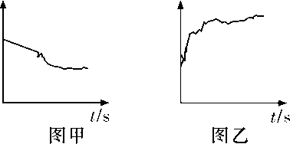
④实验测得2号试管中有NH₄⁺生成，则2号试管中发生反应的离子方程式为__________。
Ⅱ.探究Fe^{3＋}产生的原因。
查阅资料可知，反应中溶液逐渐变棕黄色是因为Fe^{2＋}被Ag＋氧化了。小组同学设计了不同的实验方案对此进行验证。
（3）方案一：取出少量黑色固体，洗涤后， （填操作和现象），证明黑色固体中有Ag。
（4）方案二：按下图连接装置，一段时间后取出左侧烧杯中的溶液，加入KSCN溶液，溶液变红。该实验现象________（填“能”或“不能”）证明Fe^{2＋}可被Ag＋氧化，理由为 。
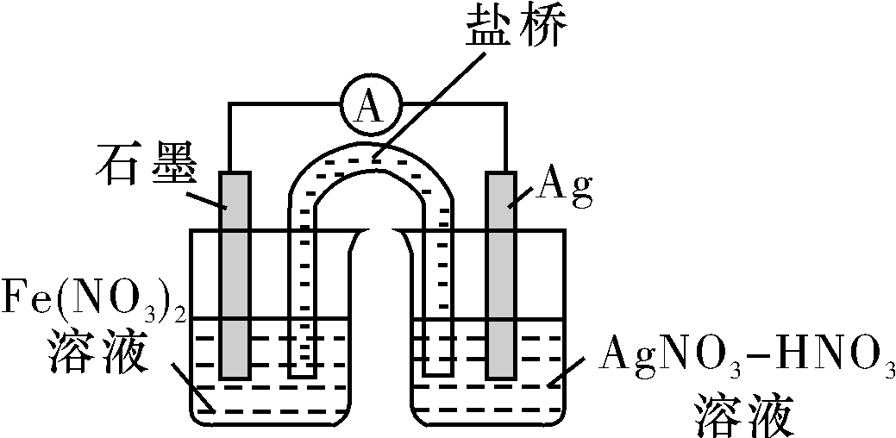
【答案】
（1）HNO₃ AgNO₃
（2）①NaNO₃
②该反应速率很小（或该反应的活化能较大）
③图乙
④4Fe＋10H＋＋NO₃⁻=4Fe^{2＋}＋NH₄⁺＋3H₂O
（3）加入足量稀硝酸并加热将固体全部溶解，再向所得溶液中加入稀盐酸，产生白色沉淀（或加入足量稀盐酸，有黑色固体剩余）（答案合理均可）
（4）不能 Fe^{2＋}可能被HNO₃氧化或被氧气氧化（答案合理均可）
【解析】
Ⅰ.（1）向硝酸酸化的AgNO₃溶液（pH＝2）中加入过量的铁粉，过量的铁粉可与硝酸反应生成亚铁离子，也可与AgNO₃溶液反应生成Fe^{2＋}，Fe＋2AgNO₃=Fe(NO₃)₂＋2Ag，因此溶液中的Fe^{2＋}可能是Fe与HNO₃或AgNO₃反应的产物，故答案为：HNO₃；AgNO₃；
（2）①探究Fe^{2＋}的产生原因时，2号试管作为1号试管的对比实验，要排除Ag＋的影响，可选用等浓度、等体积且pH相同的不含Ag＋的NaNO₃溶液进行对比实验，故答案为：NaNO₃；
②AgNO₃可将Fe氧化为Fe^{2＋}，但1号试管中未观察到蓝色沉淀，说明AgNO₃溶液和Fe反应的速率较慢，生成的Fe^{2＋}浓度较小，故答案为：该反应速率很小（或该反应的活化能较大）；
③由2号试管得出的结论正确，说明Fe^{2＋}是Fe与HNO₃反应的产物，随着反应的进行，HNO₃溶液的浓度逐渐减小，溶液的pH逐渐增大，则图乙为pH传感器测得的图示，故答案为：图乙；
④实验测得2号试管中有NH生成，说明Fe与HNO₃反应时，Fe将HNO₃还原为NH，根据氧化还原反应的原理可写出反应的离子方程式为4Fe＋10H＋＋NO₃⁻=4Fe^{2＋}＋NH₄⁺＋3H₂O，故答案为：4Fe＋10H＋＋NO₃⁻=4Fe^{2＋}＋NH₄⁺＋3H₂O；
Ⅱ.（3）Ag＋氧化Fe^{2＋}时发生反应Ag＋＋Fe^{2＋}=Ag↓＋Fe^{3＋}，而黑色固体中一定含有过量的铁，所以可加入足量HCl或H₂SO₄溶液溶解Fe，若有黑色固体剩余，则证明黑色固体中有Ag；或向黑色固体中加入足量稀硝酸加热溶解后再加入稀盐酸，若产生白色沉淀，则证明黑色固体中有Ag，故答案为：加入足量稀硝酸并加热将固体全部溶解，再向所得溶液中加入稀盐酸，产生白色沉淀（或加入足量稀盐酸，有黑色固体剩余）（答案合理均可）
（4）取左侧烧杯中的溶液，加入KSCN溶液后，溶液变红，只能证明有Fe^{3＋}生成，不能证明Fe^{2＋}可被Ag＋氧化，因为Fe（NO₃）₂溶液呈酸性，酸性条件下NO可将Fe^{2＋}氧化为Fe^{3＋}，且Fe（NO₃）₂溶液直接与空气接触，Fe^{2＋}也可被空气中的氧气氧化为Fe^{3＋}；故答案为：不能；Fe^{2＋}可能被HNO₃氧化或被氧气氧化（答案合理均可）。

5．某学习小组通过下列装置探究MnO₂与FeCl₃·6H₂O能否反应产生Cl₂，FeCl₃的升华温度为315℃。
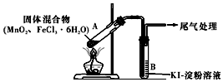
实验操作和现象：
操作 | 现象
点燃酒精灯，加热 | ⅰ.A中部分固体溶解，上方出现白雾  ⅱ.稍后，产生黄色气体，管壁附着黄色液滴  ⅲ.B中溶液变蓝
（1）现象ⅰ中的白雾是 。
（2）分析现象ⅱ，该小组探究黄色气体的成分，实验如下：
a.加热FeCl₃·6H₂O，产生白雾和黄色气体。
b.用KSCN溶液检验现象ⅱ和a中的黄色气体，溶液均变红。通过该实验说明现象ⅱ中黄色气体含有 。
（3）除了氯气可使B中溶液变蓝外，推测还可能的原因是：
①实验b检出的气体使之变蓝，反应的离子方程式是 。经实验证实推测成立。
②溶液变蓝的另外一种原因是：在酸性条件下，装置中的空气使之变蓝。通过进一步实验确认了这种可能性，其实验方案是 。
（4）为进一步确认黄色气体是否含有Cl₂，小组提出两种方案，均证实了Cl₂的存在。
方案1：在A、B间增加盛有某种试剂的洗气瓶C。
方案2：将B中KI淀粉溶液替换为NaBr溶液；检验Fe²⁺。
现象如下：
方案1 | B中溶液变为蓝色
方案2 | B中溶液呈浅橙红色，未检出Fe²⁺
①方案1的C中盛放的试剂是___(填字母)。
A．NaCl饱和溶液 B．NaOH溶液 C．NaClO溶液
②方案2中检验Fe²⁺的原因是 。
③综合方案1、2的现象，说明选择NaBr溶液的依据是 。
（5）将A中的产物分离得到Fe₂O₃和MnCl₂，A中产生Cl₂的化学方程式是： 。
【答案】
（1）盐酸小液滴
（2） FeCl₃
（3）①2Fe³⁺+2I⁻=2Fe²⁺+I₂
②另取一支试管，向其中加入KI淀粉溶液，再滴入几滴HCl溶液，在空气中放置，观察溶液是否变蓝
（4）①A
②排除Fe³⁺将Br⁻氧化成Br₂的可能性
③该实验条件下，Br⁻可以被Cl₂氧化成Br₂，但不会被Fe³⁺氧化为Br₂
（5）3MnO₂+4FeCl₃⋅6H₂O2Fe₂O₃+3MnCl₂+3Cl₂↑+24H₂O
【详解】
（1） FeCl₃⋅6H₂O受热失去结晶水FeCl₃⋅6H₂OFeCl₃+6H₂O，同时水解FeCl₃+3H₂OFe(OH)₃+3HCl，生成HCl气体，HCl和H₂O结合形成盐酸小液滴，而形成白雾，故答案为：HCl小液滴；
（2） FeCl₃溶液中滴入KSCN溶液，发生络合反应，Fe³⁺+3SCN⁻= Fe(SCN)₃，生成血红色的硫氰化铁，用KSCN溶液检验现象ii和A中的黄色气体，溶液均变红，说明含有FeCl₃，故答案为：FeCl₃；
（1） ①碘离子具有还原性，氯化铁具有强氧化性，两者反应，碘离子被氧化为碘单质，反应离子方程式为：2Fe³⁺+2I⁻=2Fe²⁺+I₂，故答案为：2Fe³⁺+2I⁻=2Fe²⁺+I₂；
②FeCl₃⋅6H₂O受热水解，生成HCl气体，作对照实验，需用盐酸酸化，另取一支试管，向其中加入KI-淀粉溶液，再滴入几滴HCl溶液，在空气中放置，观察一段时间后溶液是否变蓝，若一段时间后溶液变蓝则推测成立，故答案为：另取一支试管，向其中加入KI淀粉溶液，再滴入几滴HCl溶液，在空气中放置，观察溶液是否变蓝,进行推测；
（4） ①方案1：氯化铁能氧化碘离子，氧气在酸性条件下，能氧化碘离子，所以需除去Cl₂中的FeCl₃和O₂(H⁺)，若仍能观察到B中溶液仍变为蓝色，则证明原气体中确实存在Cl₂，使用饱和NaCl溶液，可以让FeCl₃溶解，并且除去O₂影响过程中提供酸性的HCl气体，从而排除两个其他影响因素，故答案为：A；
方案2：若B中观察到浅橙红色，为溴水的颜色，则证明有物质能够将Br⁻氧化成Br₂，铁离子不能氧化溴离子，若未检查到Fe²⁺，则证明是Cl₂氧化的Br⁻，而不是Fe³⁺另外，因为还原剂用的不是I⁻，可不用考虑O₂(H⁺)的影响问题，故答案为：排除Fe³⁺将Br⁻氧化成Br₂的可能性；
选择NaBr溶液的依据是Br⁻可以被Cl₂氧化成Br₂，但不会被氧化为Br₂，故答案为：该实验条件下，Br⁻可以被Cl₂氧化成Br₂，但不会被Fe³⁺氧化为Br₂ ；
（5）二氧化锰与FeCl₃⋅6H₂O反应生成Fe₂O₃、MnCl₂、Cl₂及水，反应方程式为：3MnO₂+4FeCl₃⋅6H₂O2Fe₂O₃+3MnCl₂+3Cl₂↑+24H₂O，故答案为：3MnO₂+4FeCl₃⋅6H₂O2Fe₂O₃+3MnCl₂+3Cl₂↑+24H₂O。
【点睛】
本题根据FeCl₃的强氧化性，进行解答；根据Fe³⁺+3SCN⁻= Fe(SCN)₃，生成血红色的硫氰化铁，选择用KSCN溶液检验Fe³⁺。
6．草酸亚铁是黄色晶体，常用作照相显影剂、新型电池材料等。
实验室制备草酸亚铁并测定其中Fe²⁺和C₂O₄²⁻的物质的量之比确定其纯度，步骤如下：
Ⅰ．称取一定质量的硫酸亚铁铵[(NH₄)₂Fe(SO₄)₂]于烧杯中，加蒸馏水和稀硫酸，加热溶解，再加饱和H₂C₂O₄溶液，加热沸腾数分钟，冷却、过滤、洗涤、晾干，得黄色晶体。
Ⅱ．称取m gⅠ中制得的晶体于锥形瓶中，加入过量稀硫酸使其溶解，70℃水浴加热，用c mol·L⁻¹ KMnO₄溶液滴定至终点，消耗KMnO₄溶液v₁ mL（其中所含杂质与KMnO₄不反应）。
Ⅲ．向Ⅱ滴定后的溶液中加入过量锌粉和稀硫酸，煮沸，至反应完全，过滤，用c mol·L⁻¹ KMnO₄溶液滴定滤液至终点，消耗KMnO₄溶液v₂ mL。
Ⅳ．重复上述实验3次，计算。
已知：ⅰ．草酸是弱酸。
ⅱ．pH>4时，Fe²⁺易被O₂氧化。
ⅲ．酸性条件下，KMnO₄溶液的还原产物为近乎无色的Mn²⁺。
回答下列问题：
（1）Ⅰ中加入稀硫酸的目的是__________________________、_______________________。
（2）Ⅱ中与KMnO₄溶液反应的微粒是_____________、____________。
（3）Ⅲ中加入过量锌粉仅将Fe³⁺完全还原为Fe²⁺。若未除净过量锌粉，则消耗KMnO₄溶液的体积V ______v₂ mL（填“＞”、“＝”或“＜”）。
（4）Ⅲ中，滴定时反应的离子方程式是__________________________,滴定时KMnO₄溶液装在__________________（玻璃仪器）中,滴定终点的现象_________________________________________。
（5）m gⅠ中制得的晶体中，Fe²⁺和C₂O₄²⁻的物质的量之比是____________________（用含v₁、 v₂的计算式表示）。
【答案】
（1）抑制Fe²⁺水解 防止Fe²⁺被氧化
（2） Fe²⁺ H₂C₂O₄
（3） >
（4） 5Fe²⁺++8H⁺=5Fe³⁺+ Mn²⁺+4H₂O 酸式滴定管
滴入最后一滴标准液，溶液变为浅红色，且半分钟不复原
（5）
【解析】
（1）由题给信息可知pH＞4时，Fe²⁺易被O₂氧化，Ⅰ中加入稀硫酸，可避免亚铁离子水解以及被氧化而变质；
（2）晶体加入硫酸，生成亚铁离子和草酸，高锰酸钾具有强氧化性，可氧化亚铁离子以及草酸，即与高锰酸钾氧化的Fe²⁺、H₂C₂O₄；
（3）锌粉可与酸性高锰酸钾溶液反应，若未除净过量锌粉，则消耗KMnO₄溶液的体积偏大；
（4）Ⅲ中，滴定时涉及亚铁离子和高锰酸钾的反应，反应的离子方程式为5Fe²⁺+MnO₄⁻+8H⁺＝5Fe³⁺+Mn²⁺+4H₂O；酸性高锰酸钾有强氧化性，故装在酸式滴定管里；当亚铁离子反应完全，再滴入高锰酸钾，就会有红色出现，所以滴定终点的现象为当滴入最后一滴标准酸性高锰酸钾溶液时，溶液由无色变为浅红色，且半分钟不复原；
（5）Ⅲ中涉及反应为5Fe²⁺+MnO₄⁻+8H⁺＝5Fe³⁺+Mn²⁺+4H₂O，n（KMnO₄）=cv₂×10⁻³mol，则n（Fe²⁺）=5cv₂×10⁻³mol，Ⅱ中涉及反应为5Fe²⁺+MnO₄⁻+8H⁺＝5Fe³⁺+Mn²⁺+4H₂O、5C₂O₄²⁻+2MnO₄⁻+16H⁺＝10CO₂↑+2Mn²⁺+8H₂O，设n（C₂O₄²⁻）=xmol，n（KMnO₄）=cv₁×10⁻³mol，由离子方程式可知cv₂×10⁻³mol+2x/5=cv₁×10⁻³mol，可知n（C₂O₄²⁻）=2.5(cv₁-cv₂)×10⁻³mol，可得Fe²⁺和C₂O₄²⁻的物质的量之比为。

7．常温下，三硫代碳酸钠(Na₂CS₃)是玫瑰红色针状固体，与碳酸钠性质相近。在工农业生产中有广泛的用途。某小组设计实验探究三硫代碳酸钠的性质并测定其溶液的浓度。
实验一：探究Na₂CS₃的性质
（1）向Na₂CS₃溶液中滴入酚酞试液，溶液变红色。用离子方程式说明溶液呈碱性的原因 。
（2）向Na₂CS₃溶液中滴加酸性KMnO₄溶液，紫色褪去。该反应中被氧化的元素是 。
实验二：测定Na₂CS₃溶液的浓度
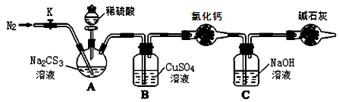
按如图所示连接好装置，取50.0mLNa₂CS₃溶液置于三颈瓶中，打开分液漏斗的活塞，滴入足量2.0mol·L⁻¹稀H₂SO₄，关闭活塞。
已知：Na₂CS₃+H₂SO₄=Na₂SO₄+CS₂+H₂S↑。CS₂和H₂S均有毒。CS₂不溶于水，沸点46℃，密度1.26g·mL⁻¹，与CO₂某些性质相似，与NaOH作用生成Na₂COS₂和H₂O。
（3）盛放碱石灰的仪器的名称是 ，碱石灰的主要成分是 (填化学式)。
（4）反应结束后打开活塞K，再缓慢通入热N₂一段时间，其目的是 。
（5）C中发生反应的离子方程式是 。
（6）为了计算Na₂CS₃溶液的浓度，对充分反应后B中混合物进行过滤、洗涤、干燥、称重，得8.4g固体，则三颈瓶中Na₂CS₃的物质的量浓度为 。
（7）分析上述实验方案，还可以通过测定C中溶液质量的增加值来计算Na₂CS₃溶液的浓度，若反应结束后将通热N₂改为通热空气，计算值 （填“偏高”、“偏低”或“无影响”）。
【答案】
（1）CS₃²⁻+H₂OHCS₃⁻+OH⁻
（2）S
（3）干燥管 CaO和 NaOH
（4）将装置中残留的CS₂和H₂S全部排入后续装置中，使其被完全吸收
（5）CS₂+2OH⁻=COS₂²⁻+H₂O
（6）1.75mol/L
（7）偏高
【解析】
（1）碳酸钠溶液因碳酸根离子水解而显碱性，因为三硫代碳酸钠(Na₂CS₃)与碳酸钠性质相近，所以Na₂CS₃溶液中CS₃²⁻也会发生水解显碱性，其反应的离子方程式为CS₃²⁻+H₂OHCS₃⁻+OH⁻，所以滴入酚酞试液后，溶液也会变红色。故答案：CS₃²⁻+H₂OHCS₃⁻+OH⁻；
（2）由Na₂CS₃化学式可知：S为-2价具有还原性，碳为+4价具有氧化性，Na为+1价，所以向溶液中滴加酸性KMnO₄溶液，紫色褪去说明发生了氧化还原反应，该反应中被氧化的元素是硫，故答案：S；
（3）由装置图可知，盛放碱石灰的仪器是干燥管，碱石灰的主要成分是氧化钙和氢氧化钠的混合物，故答案：干燥管；CaO和 NaOH；
（4）因为CS₂和H₂S均有毒，CS₂不溶于水。装置中有CS₂和H₂S残留，所以反应结束后打开活塞K，再缓慢通入热N₂将残留在装置中的CS₂和H₂S气体全部赶出到下一个装置被全部吸收，故答案：赶出残留在装置中的CS₂和H₂S气体到下一个装置被全部吸收；
（5）CS₂不溶于水，和CO₂某些性质相似，能与NaOH作用，生成Na₂COS₂和H₂O ，所以C中发生反应的离子方程式是CS₂+2OH⁻=COS₂²⁻+H₂O，故答案：CS₂+2OH⁻=COS₂²⁻+H₂O；
（6）由Na₂CS₃+H₂SO₄=Na₂SO₄+CS₂+H₂S↑和H₂S+Cu²⁺= 2H⁺+CuS↓可知。Na₂CS₃～CuS，B中的固体8.4g是CuS的质量，所以物质的量为n(Na₂CS₃)=n(CuS)=，Na₂CS₃溶液的浓度c==1.75mol/L,故答案：1.75mol/L；
（7）因为C中溶液为氢氧化钠溶液，如果反应结束后将通热N₂改为通热空气，空气中含有二氧化碳也会和氢氧化钠反应，在成C中的质量偏高，使测量的结果也偏高，故答案：偏高。

8．砂质土壤分析中常用KarlFischer法是测定其中微量水含量，该方法原理是I₂和SO₂反应定量消耗水(假设土壤中其他成分不参加反应)，据此回答下列问题：
（1）写出该反应的化学反应方程式：________________________。
步骤①：消耗反应样品中的水
下图是某同学在实验室模拟KarlFischer法的实验装置图：
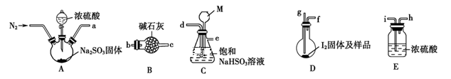
（2）装置连接的顺序为a__________(填接口字母顺序)；M仪器的名称为__________，其在实验过程中的作用是__________________________。
（3）操作步骤①：连接装置并检查装置气密性，装入药品，_________________；关闭弹簧夹，打开分液漏斗活塞；反应结束后，关闭分液漏斗活塞，继续通入N₂，取下D装置；步骤②：测定剩余的碘时，向反应后的D装置加入蒸馏水，过滤，充分洗涤滤渣，并合并洗涤液和滤液，将其配成250.00mL溶液，取25.00mL用0.20mol·L^{－1}Na₂S₂O₃标准液滴定剩余的碘单质，已知反应如下：2S₂O＋I₂=S₄O＋2I－。
（4）Na₂S₂O₃标准液应装在________(填“酸式”“碱式”)滴定管中；上述操作中，合并洗涤液和滤液的目的是________________________________。
（5）滴定实验重复四次得到数据如下：
实验 | 1 | 2 | 3 | 4
消耗的标准液的体积/mL | 18.37 | 20.05 | 19.95 | 20.00
①若实验开始时，向D装置中加入10.00g土壤样品和10.16gI₂(已知I₂过量)，则样品土壤中水的含量为________%(计算结果保留小数点后一位)。
②若Na₂S₂O₃标准液已部分氧化变质，则水含量测定结果将________(填“偏高”“偏低”或“不变”)。
【答案】
（1）SO₂＋I₂＋2H₂O=H₂SO₄＋2HI
（2）d→e→i→h→g→f→b→(c) 长颈漏斗 平衡内外气压，防止压强过大
（3）打开弹簧夹，通入氮气
（4）碱式 使所剩余的碘单质均进入滤液，测量结果更准确
（5）7.2 偏低
【解析】
（1） I₂、SO₂、H₂O发生反应，生成HI和H₂SO₄，化学反应方程式为SO₂＋I₂＋2H₂O=H₂SO₄＋2HI；
（2）装置A是制备二氧化硫气体，装置B中的碱石灰可以吸收尾气，并防止外界水蒸气加入装置，应该在整套装置的最后，D装置应该为二氧化硫与样品反应的装置，进入该装置的二氧化硫需要用浓硫酸(E)干燥，C装置为安全瓶，因此装置的连接顺序为ACEDB，接口顺序为d→e→i→h→g→f→b→(c)；根据图示，M为长颈漏斗，在实验过程中，可以起到平衡内外气压，防止压强过大的作用。答案为：d→e→i→h→g→f→b→(c)；长颈漏斗；平衡内外气压，防止压强过大；
（3）为了精准测定样品中的水含量，实验前，需通N₂以排尽装置内的空气，所以需打开弹簧夹，通入氮气。答案为：打开弹簧夹，通入氮气；
（4）Na₂S₂O₃水解显碱性，标准液应装在碱式滴定管中；因为洗涤液中也溶有一定量的碘，所以合并洗涤液和滤液的目的是使所剩余的碘单质均进入滤液，测量结果更准确。答案为：碱式；使所剩余的碘单质均进入滤液，测量结果更准确；
（5）①实验开始时，向D装置中加入10.00 g土壤样品和10.16 g I₂(已知I₂过量)，n(I₂)＝＝0.04 mol，向反应后的D装置加入蒸馏水，过滤，充分洗涤，并合并洗涤液和滤液，将其配成250.00 mL溶液，取25.00 mL 用0.20 mol·L^{－1} Na₂S₂O₃标准液滴定剩余碘单质，根据实验数据可知，实验①的误差较大，删除该数值，②③④实验消耗Na₂S₂O₃溶液的平均值＝mL＝20.00 mL，根据2S₂O₃²⁻＋I₂=S₄O₆²⁻＋2I－，消耗碘单质物质的量＝n(Na₂S₂O₃)××＝×0.020 0 L×0.20 mol·L^{－1}×10＝0.02 mol，即剩余I₂物质的量＝0.02 mol，从而得出与二氧化硫反应的碘单质物质的量＝0.04 mol－0.02 mol＝0.02 mol，消耗水为0.04 mol，土壤样品中水的含量＝×100%＝7.2%。答案为：7.2；
②若Na₂S₂O₃标准液已部分氧化变质，滴定过程中消耗的硫代硫酸钠溶液体积增大，测定剩余碘单质物质的量增大，则与二氧化硫反应的碘单质减少，反应的水的物质的量减小，计算得到水的含量偏低。答案为：偏低。
9．工业上由氯气与消石灰反应制备漂粉精，其化学式可以用xCa(ClO)₂·yCaCl₂·zCa(OH)₂（x、y、z为简单整数）来表示。某兴趣小组同学对漂粉精进行定性、定量探究如下：
（1）证明漂粉精中含有CaCl₂
①向漂粉精固体中滴加足量浓硫酸，观察到黄绿色气体生成。写出生成黄绿色气体的化学反应方程式： 。
②将生成的黄绿色气体缓缓通过足量碱石灰，碱石灰增重，并收集到无色气体。推测生成气体中除Cl₂，还含有_____(填化学式)，写出检验收集到的无色气体的方法 。
（2）证明漂粉精中含有Ca(OH)₂ [已知电离常数：K₁(H₂CO₃)＞K(HClO)＞K₂(H₂CO₃)]
①将少量漂粉精溶于水后，测定其pH为12.3。采用的测定方法可能是_____（填序号）。
a．使用广泛pH试纸 b．使用精密pH试纸
c．使用pH计 d．以酚酞为指示剂进行酸碱中和滴定
②下列探究步骤的设计中，对证明该结论无意义的是_____（填序号）。
a．向漂粉精溶液中通入适量CO₂，测定溶液的pH变化
b．向漂粉精溶液中加入适量碳酸氢钠固体，测定溶液pH变化
c．向漂粉精溶液中加入适量亚硫酸钠固体，测定溶液pH变化
测定漂粉精中有效成分的含量
（实验原理） ClO⁻+ 2I⁻+ 2H⁺→Cl⁻+ I₂ + H₂O； I₂ + 2S₂O₃²⁻→2I⁻ + S₄O₆²⁻
（实验步骤）
i. 称取7.740 g漂粉精固体，溶解，配成250 mL溶液；
ii. 量取该溶液5.00 mL于锥形瓶，加入过量KI溶液、酸化，并加入指示剂；
iii. 用0.100 mol/L Na₂S₂O₃标准溶液滴定至终点，记录始末读数；
iv. 重复ii、iii操作，记录始末读数。
（3）该实验中要使用的定量仪器除电子天平外还有_____（写名称）。
（4）步骤ii中加入的指示剂为 （写名称），当观察到 时，达到滴定终点。
（5）实验数据如下：
实验编号 | 1 | 2 | 3
消耗Na₂S₂O₃体积/mL | 26.90 | 27.00 | 26.95
若理论上滴定时消耗标准溶液27.00 mL，则相对误差为_____。（保留3位有效数字）
（6）该漂粉精中Ca(ClO)₂的质量分数为（以理论值计）_____。（保留3位有效数字）
【答案】
（1）①Ca(ClO)₂+CaCl₂+4H₂SO₄(浓)→2Ca(HSO₄)₂+2Cl₂↑+2H₂O或Ca(ClO)₂+CaCl₂+2H₂SO₄(浓)→2CaSO₄+2Cl₂↑+2H₂O
②HCl、O₂ 将带火星的木条伸入集气瓶中，若木条复燃证明是氧气
- ①c ② a
（3）滴定管、250mL容量瓶
（4）淀粉 溶液由蓝色变为无色，且半分钟内不变化
（5）-0.185%
（6）0.622
【解析】
（1）①向漂粉精固体中滴加足量浓硫酸，生成Cl₂、CaSO₄或Ca(HSO₄)₂和H₂O。生成黄绿色气体的化学反应方程式：Ca(ClO)₂+CaCl₂+4H₂SO₄(浓)→2Ca(HSO₄)₂+2Cl₂↑+2H₂O或Ca(ClO)₂+CaCl₂+2H₂SO₄(浓)→2CaSO₄+2Cl₂↑+2H₂O。答案为：Ca(ClO)₂+CaCl₂+4H₂SO₄(浓)→2Ca(HSO₄)₂+2Cl₂↑+2H₂O或Ca(ClO)₂+CaCl₂+2H₂SO₄(浓)→2CaSO₄+2Cl₂↑+2H₂O；
②碱石灰能吸收Cl₂、HCl，另一无色气体肯定不是酸性气体，则应是HClO光照分解的产物，所以应为O₂，故还含有HCl、O₂，检验收集到的无色气体的方法：将带火星的木条伸入集气瓶中，若木条复燃证明是氧气。答案为：HCl、O₂；将带火星的木条伸入集气瓶中，若木条复燃证明是氧气；
（2）①将少量漂粉精溶于水后，测定其pH为12.3。因为ClO⁻水解产物具有强氧化性，所以不能使用pH试纸、酸碱指示剂，只能使用pH计进行检验。答案为：c；
②a．CO₂既能与Ca(OH)₂反应，也能与ClO⁻反应，且都生成Ca(HCO₃)₂，无法检验Ca(OH)₂的存在，a符合题意；
b．碳酸氢钠只能与Ca(OH)₂反应，且生成CaCO₃和NaOH，产物仍有较强的碱性，可以证明含有Ca(OH)₂，b不合题意；
c．SO₃²⁻+ClO⁻=SO₄²⁻+Cl⁻，Ca(OH)₂与SO₄²⁻反应生成CaSO₄和OH⁻，产物仍具有较强的碱性，可以证明含有Ca(OH)₂，c不合题意；
故选a。答案为：a；
（3）由于配制250 mL溶液的仪器、盛装Na₂S₂O₃标准溶液的仪器，所以该实验中要使用的定量仪器除电子天平外还有滴定管、250mL容量瓶。答案为：滴定管、250mL容量瓶；
（4）步骤ii中，检验I₂的指示剂为淀粉，当观察到溶液由蓝色变为无色，且半分钟内不变化时，达到滴定终点。答案为：淀粉；溶液由蓝色变为无色，且半分钟内不变化；
（5）三次实验消耗Na₂S₂O₃的平均体积为26.95mL，比理论值27.00 mL少0.05mL，由此可计算相对误差为=-0.185%。答案为：-0.185%；
（6）根据方程式可得到关系式Ca(ClO)₂—2I₂—4S₂O₃²⁻，可求出该漂粉精中Ca(ClO)₂的质量分数为=0.622。答案为：0.622。
10．阅读下列材料，并完成相应填空
某实验兴趣小组为了测定镀锌铁皮中锌的质量分数ω（Zn），设计如下实验方案。
（方案甲）测定试样与6mol/L盐酸溶液反应前后固体的质量变化，流程如下：
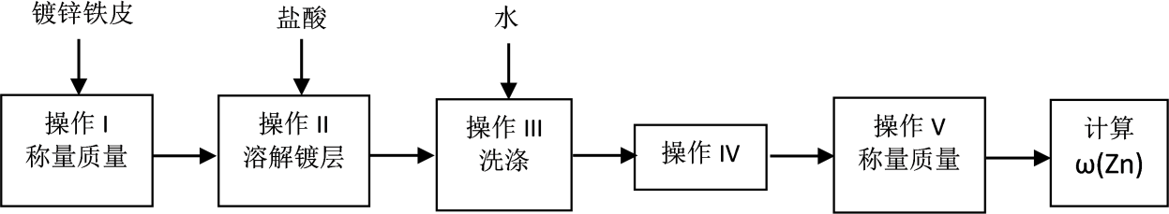
（1） 操作II中镀层反应完的标志是__________。操作IV的名称是___________。
（2）操作III中，检验铁片已洗净的方法是 。
（3）若要进一步计算锌镀层厚度，还需知道的物理量是：镀锌铁皮的表面积S、__________。
（方案乙）测定试样与6mol/L的烧碱溶液反应生成的氢气体积，装置如下：
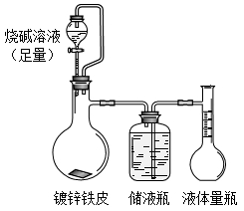
[ 已知：锌易溶于强碱溶液：Zn + 2NaOH + 2H₂O → Na₂Zn（OH）₄ + H₂↑ ]
（4）配制250mL 6mol/L的NaOH溶液，需要量取48%的浓NaOH溶液（密度为1.506g/cm³）______mL，用规格为_______mL量筒量取。
（5）为精确测定H₂体积，在反应结束并冷却后，用针筒在储液瓶左侧乳胶管处进行抽气，直至_____为止。若省略此步骤，测得的体积数据将_________（填“偏大”、“偏小”或“不变”）。
（6）已知镀锌铁皮的质量为m g，加入烧碱溶液的体积为V₁mL（所有体积数据均已折算至标准状况，下同），最终液体量瓶中水的体积为V₂ mL，针筒抽出气体的体积为V₃mL。选择合理数据，计算ω（Zn） = _______。
【答案】
（1）生成氢气的速率突然减慢（合理即可） 烘干（或放在石棉网上用酒精灯烘干）
（2）取最后一次洗涤液,加入硝酸银溶液，无白色沉淀产生，则铁片已洗净（或测定最后一次洗涤液的pH值，接近中性亦可）
（1）金属锌的密度
（4）83 100
（5）储液瓶中导管内外液面相平 偏小
（6）
【解析】
（1）测定试样与6mol/L盐酸溶液反应前后固体的质量变化，反应完全是不再生成氢气，得到固体需要放在石棉网上用酒精灯烘干；
（2）操作III中，检验铁片已洗净的方法是检验洗涤液中是否含有氯离子，即取最后一次洗涤液，加入硝酸银溶液，无白色沉淀产生，则铁片已洗净；
（3）计算锌镀层厚度，实验测定锌的质量，还需知道的物理量是：镀锌铁皮的表面积S，金属锌的密度；
（4）配制250mL 6mol/L的NaOH溶液，设需要量取48%的浓NaOH溶液(密度为1.506g/cm³)溶液体积为x mL，得到0.250×6=(x×1.506×48%)×，得到x=83，选择量筒是100mL；
（5）用针筒在储液瓶左侧乳胶管处进行抽气保证生成的氢气全部进入储气瓶，直至储液瓶中导管内外液面相平，从而使内外压强相等，如果忽略此步骤测定结果偏小；
（6）Zn+2NaOH+2H₂O=Na₂Zn(OH)₄+H₂↑，反应中锌物质的量和氢气相同，已知镀锌铁皮的质量为m g，加入烧碱溶液的体积为V₁mL(所有体积数据均已折算至标准状况，下同)，最终液体量瓶中水的体积为V₂mL，针筒抽出气体的体积为V₃mL。锌的物质的量=氢气物质的量=(×10⁻³+×10⁻³)mol，锌的质量分数=×100%=×100%。

11．超细氮化铝粉末（AlN）被广泛应用于大规模集成电路生产领域。其制取原理为：Al₂O₃+3C+N₂ 2AlN+3CO。已知氮化铝能与水反应生成氢氧化铝和氨气。
（1）某化学研究性学习小组认为在制取氮化铝时由于反应不完全，氮化铝产品中可能存在________、________等杂质。为测定氮化铝样品中AlN的含量，甲、乙两同学设计了以下两个实验：
I.甲同学设计测定氨气的质量，可能需要的仪器和试剂如下：
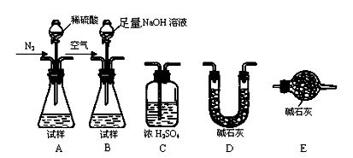
（2）请写出发生装置中产生氨气的化学方程式：____________。
（3）请选择合适的药品和装置，按气流方向连接各装置，其顺序为：__→___→____→E。
II.乙同学设计通过以下装置测定氨气的体积
（4）量气管中的试剂X可选用__________（填选项的标号）。
a.苯 b.酒精 c.植物油 d.CCl₄
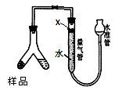
（5）若量气管中的液体没有装满（上方留有少量空间），实验测得NH₃ 的体积将__________（填偏大、偏小或不变）。若读数时，量气管中的液面低于水准管的液面，实验测得NH₃的体积将__________。（填“偏大”、“偏小”或“不变”）。
（6）若样品为mg，氨气的体积为a mL（标况下），则样品中AlN的质量分数为________。
【答案】
（1）碳 氧化铝
（2）AlN+NaOH+H₂O＝NaAlO₂+NH₃↑
（3）B D C
（4）a、c
（5）不变 偏小
（6）41a/224m%
【解析】
根据实验原理，仪器的连接顺序应依次为：先用碱溶液与样品反应生成氨气、干燥氨气、吸收氨气，为防止空气的某些成分干扰，最后接一个防干扰的装置，据此回答。
I.（1）制备AlN反应为：Al₂O₃+3C+N₂ 2AlN+3CO，可知若反应不完全，会含有固体杂质碳、氧化铝；
答案为：碳；氧化铝；
（2）已知氮化铝能与水反应生成氢氧化铝和氨气，可知AlN跟氢氧化钠溶液反应生成NaAlO₂、并放出NH₃，则反应方程式为：AlN+NaOH+H₂O→NaAlO₂+NH₃↑；
答案为：AlN+NaOH+H₂O→NaAlO₂+NH₃↑；
（3）根据实验原理，测定氨气的质量，可以先用碱溶液与样品反应，将生成的氨气先用碱石灰干燥，再用浓硫酸吸收，为防止空气的水份被浓硫酸吸收，在浓硫酸装置后面再连一个装有碱石灰的干燥管，所以按气流方向连接各装置，其顺序为：B→D→C→E；
答案为：B；D；C；
II.（4）用排液体的方法量气，必须防止氨气溶解，由于氨气极易溶于水，所以在水的上面应放少量有机物，该有机物的密度应小于水且难溶于水；答案选ac；
（5）若量气管中的液体上方留有少量空间对测得NH₃的体积将没有影响，因为二次读数，读数的差值是氨气的体积，量气管未装满只对每一次的读数有影响，对差值不影响，但是读数时应保持量气管和水准管两边的液面高度一样，如果量气管中的液面低于水准管的液面，则装置内的气体压强大于大气压，测得NH₃的体积会偏小；
答案为：不变；偏小。
（6）按元素守恒，氨气与AlN等物质的量，则 ，则 ，则其质量分数为；
答案为：。

12．高氯酸铵（NH₄ClO₄）易分解产生大量气体，常用作火箭推进剂。实验室可通过下列反应制取：NaClO₄（aq）+ NH₄Cl （aq）NH₄ClO₄ （aq）+NaCl （aq）。
（1）若 NH₄Cl 用氨气和浓盐酸代替，上述反应不需要外界供热就能进行，其原因是 。
（2）根据如图的溶解度曲线，在反应后得到的混合溶液中获得 NH₄ClO₄ 晶体的实验操作依次为：_____，洗涤，干燥。
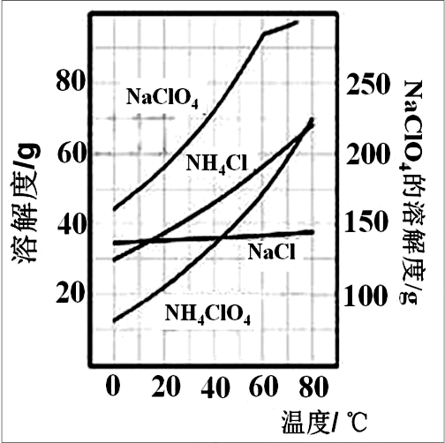
（3）在上述操作中，洗涤剂应选择_____
A．热水 B．乙醇 C．冰水 D．滤液
（4）样品中 NH₄ClO₄ 的含量可用蒸馏法进行测定，蒸馏装置如图所示（加热和仪器固定装置已略去），
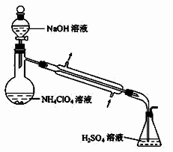
实验步骤如下：
步骤 1：按如图组装好仪器，准确称取样品 a g （约 0.5g） 于蒸馏烧瓶中，加入约 150mL 水溶解。
步骤 2：准确量取 40.00mL 约 0.1 mol·L^{－1}H₂SO₄ 溶液于锥形瓶中。
步骤 3：经滴液漏斗向蒸馏瓶中加入 20mL3mol•L^{－1}NaOH 溶液。
步骤 4：加热蒸馏至蒸馏烧瓶中剩余约 100mL 溶液。
步骤 5：用新煮沸过的水冲洗冷凝装置 2~3 次，洗涤液并入锥形瓶中。
步骤 6：向锥形瓶中加入酸碱指示剂，用 c mol·L^{－1}NaOH 标准溶液滴定至终点，记录消耗NaOH 标准溶液的体积。
步骤 7：将实验步骤 1-6 重复 2 次。记录消耗 NaOH 标准溶液的平均体积为 V₁ mL
步骤 8：在步骤 1 中不加入样品，将实验步骤 1-6 重复 3 次。记录消耗 NaOH 标准溶液的 平均体积为 V₂ mL。
请回答：
①步骤 2 中，准确量取 40.00mL H₂SO₄ 溶液的玻璃仪器是_____。
②为确保氨气被充分吸收的实验步骤为_________，为提高氨的吸收率，本实验还缺少的一步实验的步骤为 .
③请用含字母的表达式表示（如果有数字，请化简成一个数字）样品中 NH₄ClO₄ 的含量_____。
【答案】
（1）氨气与浓盐酸反应放出热量
（2）蒸发浓缩 （至晶膜出现），冷却结晶，过滤
（3）C
（4）①酸式滴定管
②4、5 组装好整套蒸馏装置后，应检查装置的气密性再进行下面的实验
③
【解析】
（1）氨气与浓盐酸反应放出热量，该反应需要温度较低，反应放出的热量可以维持反应的发生，因此NH₄Cl用氨气和浓盐酸代替，上述反应不需要外界供热就能进行，故答案为：氨气与浓盐酸反应放出热量；
（2）由图可知，NH₄ClO₄的溶解度受温度影响很大，NaCl溶解度受温度影响不大，NH₄Cl、NaClO₄的溶解度受温度影响也很大，但相同温度下，它们溶解度远大于NH₄ClO₄，故从混合溶液中获得较多NH₄ClO₄晶体的实验操作依次为：蒸发浓缩，冷却结晶，过滤，并用冰水洗涤，减少损失，故答案为：蒸发浓缩，冷却结晶，过滤；
（3）由图可知，NH₄ClO₄的溶解度受温度影响很大。A.用热水洗涤，会使产品损失较大，故A不选；B.用乙醇洗涤，不能洗涤除去其他无机盐，故B不选；C.用冰水洗涤可以除去其他无机盐，并且减少了产品的溶解损失，故C选；D 滤液中含有其他杂质，不能用来洗涤，故D不选；故答案为：C；
（4）①硫酸为酸溶液，应该用酸式滴定管准确量取40.00 mL H₂SO₄ 溶液，故答案为：酸式滴定管；
②为确保生成的氨被稀硫酸完全吸收，首先要保证装置的气密性良好，其次使反应尽可能反应完全，并冲洗冷凝管附着的氨水，因此为确保生成的氨被稀硫酸完全吸收的实验步骤为：4、5；为提高氨的吸收率，本实验还缺少的一步实验的步骤为检查装置的气密性，故答案为：4、5；组装好整套蒸馏装置后，应检查装置的气密性再进行下面的实验；
③根据实验步骤，过程中的硫酸先后与氨气和氢氧化钠反应，其中与氨气反应的硫酸为c mol·L^{－1}×(V₁ -V₂)×10⁻³L=c(V₂ –V₁)×10⁻³ mol，则NH₄ClO₄的物质的量为c(V₂ –V₁)×10⁻³ mol，样品中 NH₄ClO₄ 的含量为×100%=，故答案为：。
13．光卤石(组成为KCl·MgCl₂·nH₂O)是制取钾肥和冶炼金属镁的重要原料。为测定光卤石的组成,某化学小组在实验室进行如下实验。回答下列问题:
(一)光卤石中结晶水含量测定,所用装置如图所示。
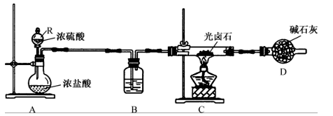
（1）装置A的作用是_____________，其中仪器 R的名称是_______。装置B盛放的试剂是______;装置D的作用是_____________________________。
（2）实验包括如下步骤,正确的先后顺序为____________(填序号)。
①点燃装置C中的酒精灯;②打开装置A中R的活塞;③组装仪器,并检查装置的气密性;④装入药品;⑤关闭装置A中R的活塞;⑥熄灭装置C中的酒精灯。
（3）写出装置C中硬质玻璃管内发生反应的化学方程式:________________________(光卤石用“KCl·MgCl₂·nH₂O”表示)。
（4）若装置C中硬质玻璃管的质量为ag,实验前称量得硬质玻璃管和样品的总质量为bg,充分反应并冷却后,称量得硬质玻璃管和剩余固体的总质量为cg。则KCl·MgCl₂·nH₂O中n=______(用含a、b、c的代数式表示)。
(二)测定纯净的光卤石中Mg²⁺的质量分数。
取wg纯净的光卤石溶于稍过量的稀硝酸中,再用水稀释,配制成250mL溶液。取25.00 mL溶液于锥形瓶中,滴几滴K₂CrO₄溶液(作指示剂),用c mol·L⁻¹的AgNO₃标准溶液滴定至终点,消耗V mL AgNO₃标准溶液。
（5）纯净的光卤石中所含镁元素的质量分数为_____%(用含w、c、V的代数式表示)。
（6）其他操作均正确,若滴定开始时仰视读数,滴定终点时俯视读数,则测得的结果会_____(填“偏高”偏低”或“无影响”)。
【答案】
（1）制取 HCl气体 分液漏斗 浓硫酸 吸收尾气中的氯化氢、水蒸气及空气中的水蒸气 （2）
（3）
（4）
（5）
（6）偏低
【详解】
（1）装置A的作用是制取 HCl气体，由图可知，R是分液漏斗，装置B中的试剂是浓硫酸，装置D的作用是吸收尾气中的氯化氢、水蒸气及空气中的水蒸气，故答案为：制取 HCl 气体；分液漏斗；浓硫酸；吸收尾气中的氯化氢、水蒸气及空气中的水蒸气；
（2）实验时先检验装置的气密性，然后加药品，打开装置A处的分液漏斗的活塞，点燃装置C处的酒精灯，熄灭装置C处的酒精灯，最后关闭A处的分液漏斗的活塞，实验步骤的先后顺序为，故答案为：；
（3）装置C中硬质玻璃管内发生反应的化学方程式为，故答案为：；
（4）的质量为，生成水的质量为，生成KCl和的质量为，则，即中，故答案为：；
（5）由可知，纯净的光卤石中所含的质量分数为，故答案为：%；
（6）若滴定开始时仰视读数，滴定终点时俯视读数，消耗硝酸银溶液的体积偏小，则测得的结果会偏低，故答案为：偏低。
14．锌锰干电池的负极是作为电池壳体的金属锌，正极是被二氧化锰和碳粉包围的石墨电极，电解质是氯化锌和氯化铵的糊状物，该电池放电过程中产生MnOOH。废旧电池中的Zn、Mn元素的回收，对环境保护有重要的意义。
Ⅰ.回收锌元素，制备ZnCl₂
步骤一：向除去壳体及石墨电极的黑色糊状物中加水，搅拌，充分溶解，经过滤分离得固体和滤液。
步骤二：处理滤液，得到ZnCl₂·xH₂O晶体。
步骤三：将SOCl₂与ZnCl₂·xH₂O晶体混合制取无水ZnCl₂。
制取无水ZnCl₂，回收剩余的SOCl₂并验证生成物中含有SO₂(夹持及加热装置略)的装置如图：
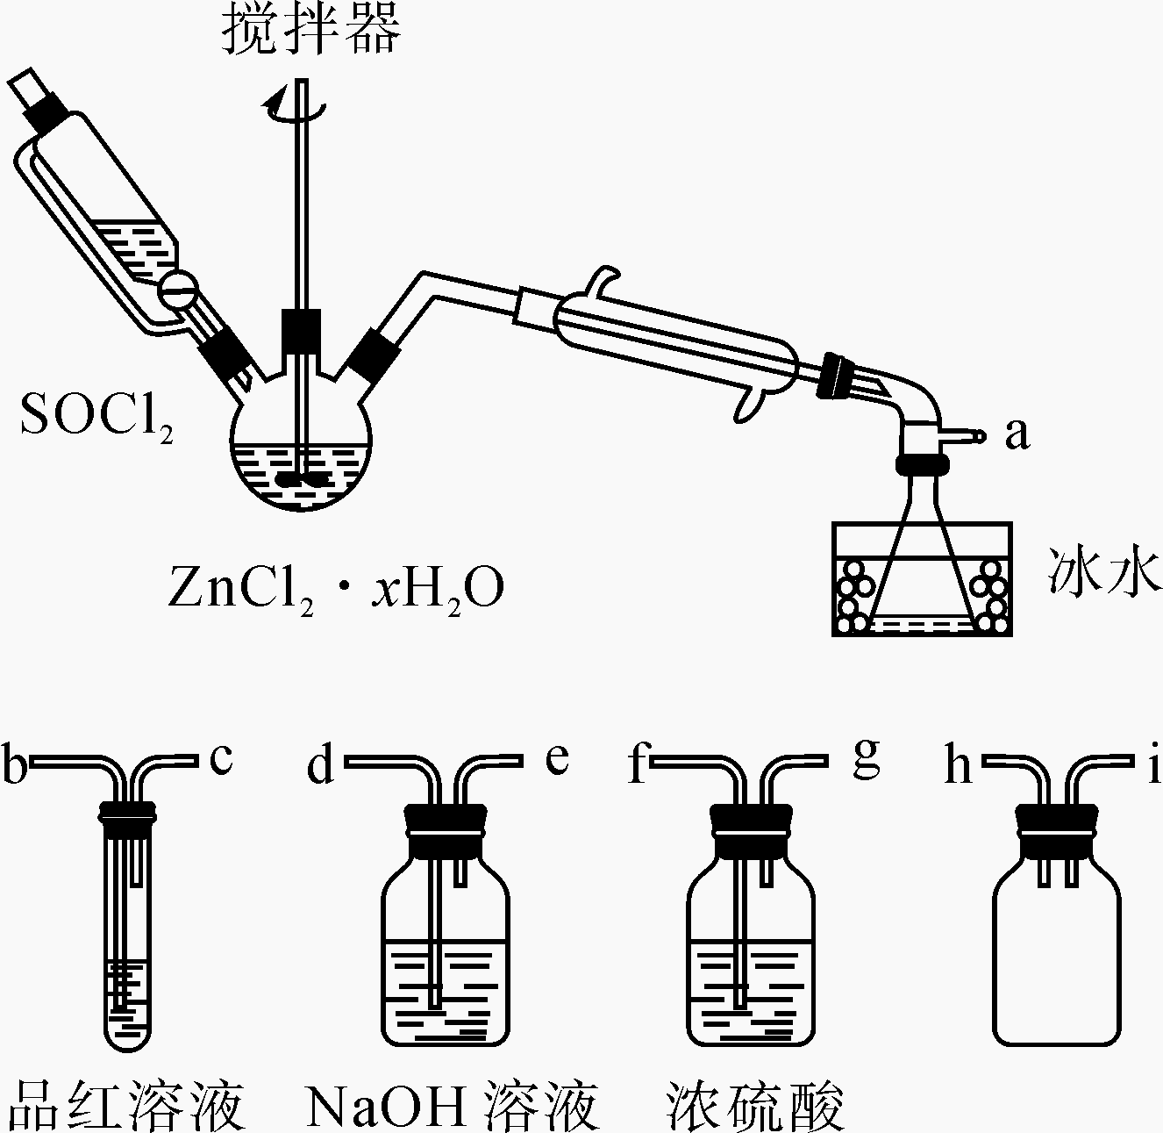
(已知：SOCl₂是一种常用的脱水剂，熔点－105℃，沸点79℃，140℃以上时易分解，与水剧烈反应生成两种气体。)
（1）写出SOCl₂与水反应的化学方程式： 。
（2）接口的连接顺序为a→__→__→h→i→__→__→__→e。
Ⅱ.回收锰元素，制备MnO₂
（3）洗涤步骤一得到的固体，判断固体洗涤干净的方法： 。
（4）洗涤后的固体经初步蒸干后进行灼烧，灼烧的目的： 。
Ⅲ.二氧化锰纯度的测定
称取1.40g灼烧后的产品，加入2.68g草酸钠(Na₂C₂O₄)固体，再加入足量的稀硫酸并加热(杂质不参与反应)，充分反应后冷却，将所得溶液转移到100mL容量瓶中用蒸馏水稀释至刻线，从中取出20.00mL，用0.0200mol/L高锰酸钾溶液进行滴定，滴定三次，消耗高锰酸钾溶液体积的平均值为17.30mL。
（5）写出MnO₂溶解反应的离子方程式 。
（6）产品的纯度为 。
（7）若灼烧不充分，滴定时消耗高锰酸钾溶液体积 (填“偏大”“偏小”“不变”)。
【答案】
（1）SOCl₂＋H₂O=SO₂↑＋2HCl↑
（2） f g b c d
（3）取最后一次洗液，滴加稀HNO₃酸化的AgNO₃溶液，若无白色沉淀生成，则说明固体洗涤干净
（4）除去碳粉，并将MnOOH氧化为MnO₂
（5）MnO₂＋C₂O₄²⁻＋4H⁺=Mn²⁺＋2CO₂↑＋2H₂O
（6）97.4%
（7）偏大
【详解】
（1）根据已知条件，SOCl₂与水反应生成与水剧烈反应生成两种气体，根据元素守恒判断为SO₂和HCl，则反应方程式为SOCl₂＋H₂O=SO₂↑＋2HCl↑，故答案为：SOCl₂＋H₂O=SO₂↑＋2HCl↑；
（2）三颈烧瓶中SOCl₂吸收结晶水得到SO₂与HCl，用冰水冷却收集SOCl₂，浓硫酸吸收水蒸气，防止后面溶液中的水蒸气进入锥形瓶中，用品红溶液检验SO₂，用氢氧化钠溶液吸收尾气中的SO₂与HCl，防止污染环境，h装置防止倒吸，接口的连接顺序为a→f→g→h→i→b→c→d→e，故答案为：f；g；b ； c；d；
（3）判断固体洗涤干净的方法是检验洗涤液中有没有Cl－：取最后一次洗液，滴加稀HNO₃酸化的AgNO₃溶液，若无白色沉淀生成，则说明固体洗涤干净，故答案为：取最后一次洗液，滴加稀HNO₃酸化的AgNO₃溶液，若无白色沉淀生成，则说明固体洗涤干净；
（4）灼烧除去碳，并将MnOOH氧化为MnO₂，故答案为：除去碳粉，并将MnOOH氧化为MnO₂；
（5）在H＋作用下，KMnO₄、MnO₂与C₂O反应的离子方程式分别为2MnO＋5C₂O＋16H＋=2Mn^{2＋}＋10CO₂↑＋8H₂O、MnO₂＋C₂O＋4H＋===Mn^{2＋}＋2CO₂↑＋2H₂O，故答案为：MnO₂＋C₂O₄²⁻＋4H⁺=Mn²⁺＋2CO₂↑＋2H₂O；
（6）n(C₂O)＝2.68g÷134g·mol^{－1}＝0.02mol；滴定100mL稀释后溶液，消耗n(MnO)＝0.0200mol·L^{－1}×0.01730L×5＝0.001730mol；根据氧化还原反应中得失电子数相等得n(MnO₂)×2＋0.001730mol×5＝0.0200mol×2，得n(MnO₂)＝0.015675mol，MnO₂的质量分数＝＝0.974，即97.4%，故答案为：97.4%；
（7）若灼烧不充分，杂质也会消耗高锰酸钾，滴定时消耗高锰酸钾溶液体积将偏大，故答案为：偏大。

15．亚硝酸钠(NaNO₂)外观酷似食盐且有咸味，是一种常用的发色剂和防腐剂，使用过量会使人中毒，国际上对食品中亚硝酸钠的用量控制在很低的水平上。某学习小组针对亚硝酸钠设计了如下实验：
（实验Ⅰ）制备NaNO₂
该小组查阅资料知：2NO＋Na₂O₂=2NaNO₂；2NO₂＋Na₂O₂=2NaNO₃。
制备装置如图所示(夹持装置略去)：
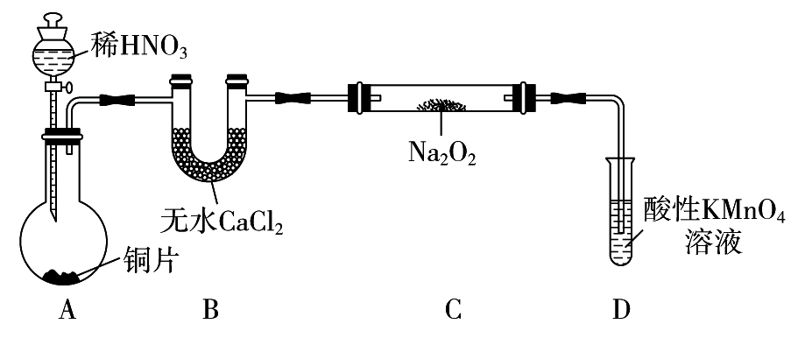
（1）装置D可将剩余的NO氧化成NO₃－，发生反应的离子方程式为____________。
（2）如果没有B装置，C中发生的副反应有_____________、____________。
（3）甲同学检查完装置气密性良好后进行实验，发现制得的NaNO₂中混有较多的NaNO₃杂质。于是进行了适当的改进，改进后提高了NaNO₂的纯度，则其改进措施是________________________________。
（实验Ⅱ）测定制取的样品中NaNO₂的含量
步骤：
a．在5个有编号的带刻度试管(比色管)中分别加入不同量的NaNO₂溶液，各加入1 mL的M溶液(M遇NaNO₂呈紫红色，NaNO₂浓度越大颜色越深)，再加蒸馏水至总体积均为10 mL并振荡，制成标准色阶：
试管编号 | ① | ② | ③ | ④ | ⑤
NaNO₂含量/(mg·L^{－1}) | 0 | 20 | 40 | 60 | 80
b．称量0.10 g制得的样品，溶于水配成500 mL溶液。取5 mL待测液，加入1 mL M溶液，再加蒸馏水至10 mL并振荡，与标准色阶比较。
（4）步骤b中比较结果是：待测液颜色与③标准色阶相同，则甲同学制得的样品中NaNO₂的质量分数是________。
（5）用目视比色法证明维生素C可以有效降低NaNO₂的含量。设计并完成下列实验报告。
实验方案 | 实验现象 | 实验结论
取5 mL待测液，加入_________，振荡，再加入1 mL M溶液，_______________，再振荡，与③标准色阶对比 | _______________ | 维生素C可以有效降低NaNO₂的含量
【答案】
（1）5NO＋3MnO₄⁻＋4H＋=5NO₃⁻＋3Mn^{2＋}＋2H₂O
（2）2Na₂O₂＋2H₂O=4NaOH＋O₂↑ 2NO＋O₂=2NO₂ 2NO₂＋Na₂O₂=2NaNO₃
（3）在A、B之间增加装有水的洗气瓶
（4）40%
（5）维生素C 加入蒸馏水至总体积为10 mL 紫红色比③标准色阶浅
【解析】
装置A是铜与稀硝酸发生生成NO，无水CaCl₂的作用是干燥NO，装置C为NO与Na₂O₂反应，氮的氧化物有毒，对环境有危害，需要尾气处理，装置D的作用是吸收氮的氧化物；
（1）酸性KMnO₄溶液具有强氧化性，能将NO氧化为NO，反应的离子方程式为5NO＋3MnO₄－＋4H＋===5NO₃－＋3Mn^{2＋}＋2H₂O；
（2）铜和稀硝酸反应制得的NO中含有杂质水蒸气，去掉装置B，水蒸气与Na₂O₂反应：2Na₂O₂＋2H₂O=4NaOH＋O₂↑，NO与O₂反应：2NO＋O₂=2NO₂，NO₂与Na₂O₂反应：2NO₂＋Na₂O₂=2NaNO₃；
（3）制得的NaNO₂中混有较多的NaNO₃杂质，说明制得的NO中混有NO₂，应在装置A、B之间增加装有水的洗气瓶，以除去杂质NO₂；
（4）待测液颜色与③标准色阶相同，则甲同学制得的样品中NaNO₂的质量是40 mg·L^{－1} ×0.01 L×＝40 mg＝0.04 g，故样品中NaNO₂的质量分数＝×100%＝40%；
（5）取5 mL待测液，然后加入维生素C，再加入1 mL M溶液，最后加入蒸馏水至总体积为10 mL，若紫红色比③标准色阶浅，说明NaNO₂的含量低，则可以证明维生素C可以有效降低NaNO₂的含量。

